**ALUNO (A):**



## DATA: / / 2018

**LISTA DE RECUPERAÇÃO DE QUÍMICA**

# SÉRIE: 3º ANO

# 3º BIMESTRE

## PROFESSOR (A): ALBERTO

**Nota:**

**Nº de Questões: 31**

|  |
| --- |
| **INSTRUÇÕES**   1. **Preencha o cabeçalho de forma legível e completa.** 2. **Serão anuladas as avaliações em que forem constatados: termos pejorativos ou desenhos inadequados.** 3. **Procure cuidar da boa apresentação de sua prova (organização, clareza, letra legível).** 4. **Leia todas as questões propostas com bastante atenção. A interpretação das questões faz parte da avaliação.** 5. **Responda com frases completas e elaboradas;** 6. **Não deixe questões sem responder;** 7. **Escreva com letra legível;** 8. **LEIA, ATENTAMENTE, SUA PROVA ANTES DE ENTREGÁ-LA À PROFESSORA.** |

1**.** (Ufc 2009) O geraniol e o nerol são substâncias voláteis com odor agradável presentes no óleo essencial das folhas da erva-cidreira. Durante o processo de secagem das folhas, estes compostos podem sofrer reação de oxidação branda para gerar uma mistura de dois compostos, chamada genericamente de citral, que possui um forte odor de limão. A reação de hidrogenação catalítica das misturas nerol/geraniol e citral leva à formação do produto (I).



Responda o que se pede a seguir.

a) Classifique o tipo de isomeria existente entre o geraniol e o nerol e represente as estruturas químicas dos constituintes do citral.

b) Indique a nomenclatura oficial (IUPAC) do produto I e determine o número de estereoisômeros opticamente ativos possíveis para este composto.

2**.** (Mackenzie 2009) Aldeídos e cetonas reagem com compostos de Grignard (R-MgX), originando um composto intermediário que, por hidrólise, origina um álcool, de acordo com o esquema a seguir.

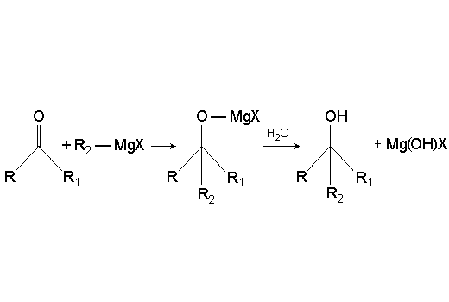

R = grupo alquila ou H.

R1 = grupo alquila ou H.

R2 = grupo alquila ou arila.

X = halogênio.

O produto orgânico obtido da reação entre o formol (metanal) e o cloreto de metil-magnésio, de acordo com o esquema acima, reage como o ácido butanoico, em meio ácido, formando um composto que exala um aroma característico de abacaxi. Assim, o nome do produto obtido pela reação de Grignard entre o formol e o cloreto de metil-magnésio, o nome da função a que pertence o composto que exala o aroma de abacaxi e a nomenclatura IUPAC dessa substância são, respectivamente,

a) etanol, éter e butanoato de etila.

b) etanol, éster e etanoato de butila.

c) propanol, ácido carboxílico e etanoato de butila.

d) etanol, éster e butanoato de etila.

e) metanol, éter e etanoato de butila.

3**.** (Udesc 2009) Qualquer proteína é formada por uma cadeia de aminoácidos. Os aminoácidos são chamados assim porque todos eles contêm o grupo amino (NH2) e o grupo carboxílico (COOH). A reação para formação da proteína é conhecida como ligação peptídica e ocorre através da reação entre grupo amino de um aminoácido com o grupo carboxílico de outro aminoácido. A seguir estão apresentadas algumas estruturas de aminoácidos.

a) Desenhe a estrutura de Lewis do aminoácido alanina, ver figura 1.

b) Qual dos aminoácidos citados, ver figura 5, no texto, tem a nomenclatura oficial ácido - 3 - metil - 2 - amino pentanoico?

c) A reação geral entre dois aminoácidos, para obtenção de proteínas, é apresentada a seguir:

Faça a ligação peptídica, obtenção de proteína, entre o grupo amino do aminoácido alanina e o grupo carboxílico do aminoácido fenilalanina.

4**.** (Pucrs 2008) Antoine Laurent Lavoisier (1743-1794) foi um hábil e criterioso experimentador, cujo trabalho, condensado no célebre "Traité Élémentaire de Chimie", publicado em 1789, verdadeiramente revolucionou a Química.

Nele, Lavoisier não apenas elucida muitas das dúvidas e corrige interpretações equivocadas dadas aos experimentos de combustão, como lança um novo sistema de nomenclatura química.

*NEVES, Luiz S. das; FARIAS, Robson F. de. "História da Química". Campinas, SP: Ed. Átomo, 2008. p. 54 (com adaptações)*

O mais importante estudo realizado por Lavoisier tem relação direta com:

I. a produção de energia elétrica por uma reação química.

II. as proporções das massas entre reagentes e produtos de uma reação química.

III. a estrutura interna dos átomos que participam de uma reação química.

IV. a ideia de que a queima de uma substância é uma reação química.

Estão CORRETAS apenas

a) I e II.

b) I e III.

c) II e III.

d) II e IV.

e) III e IV.

5**.** (Pucrj 2007) O ácido oxálico, utilizado no branqueamento de têxteis e papéis, é um ácido dicarboxílico com fórmula HOOC-COOH e apresenta grau de ionização igual a 60 % em meio aquoso. Industrialmente, é obtido a partir das seguintes reações:





Dentre as opções a seguir, é correto afirmar que:

a) segundo a nomenclatura da IUPAC, denomina-se esse ácido de ácido etanoico.

b) trata-se de um ácido muito fraco por ser um ácido orgânico.

c) o pH da sua solução aquosa é maior do que 7.

d) ele é um ácido, segundo os conceitos de Arrhenius e de Bronsted-Lowry, quando dissolvido em água.

e) o oxalato de sódio é um sal de caráter ácido.

6**.** (Uece 2007) Apenas 5 % do ferro presente em vegetais, como o espinafre e o brócolis, podem ser absorvidos pelo ser humano, enquanto no fígado de boi, até 25 % de ferro podem ser absorvidos. O problema da baixa absorção em vegetais ocorre pela presença do ácido oxálico que inibe a absorção do ferro. Com relação ao ácido oxálico, assinale a alternativa verdadeira.

a) Em 5,0 mols de ácido existem 160,0 g de oxigênio.

b) É um ácido monocarboxílico.

c) Pela nomenclatura da IUPAC, é denominado de ácido etanoico.

d) Sua fórmula molecular é C2H2O4.

7**.** (Uff 2007) Os hidrocarbonetos de fórmula geral CnH2n+2 são usados para produção de energia. A combustão total do n-hexano na presença de oxigênio produz dióxido de carbono, água e calor.

Com base na informação, represente:

a) a equação química balanceada na combustão do n-hexano;

b) a massa do hexano necessária para produzir 56 L de dióxido de carbono nas CNTP;

c) as fórmulas estruturais e dê a nomenclatura de todos os isômeros do n-hexano.

8**.** (Ueg 2007) Após sofrer combustão a 150 °C, 0,5 L de um composto gasoso, constituído de H, C e N, produziu 1,5 L de gás carbônico, 2,25 L de água no estado gasoso e 0,25 L de gás nitrogênio. Os volumes foram medidos nas mesmas condições de temperatura e pressão. Com base nessas informações, responda aos itens adiante.

a) Determine a fórmula molecular do composto.

b) Escreva a fórmula estrutural plana de três isômeros constitucionais possíveis para esse composto e dê a nomenclatura IUPAC.

9**.** (G1 - cftce 2007) Relativamente à formula molecular H2SO4, dados os números atômicos H (Z = 1); O (Z = 8); S (Z = 16), é CORRETO afirmar que:

a) existem duas ligações iônicas, duas ligações covalentes normais e duas ligações covalentes dativas.

b) todos os átomos da fórmula obedecem à regra do octeto.

c) todas as ligações encontradas na molécula são do tipo ligação covalente apolar.

d) o ácido apresenta dois hidrogênios ionizáveis.

e) sua nomenclatura é ácido sulfuroso e sua classificação é triácido.

10**.** (Pucrs 2007) Responder à questão com base nas reações de neutralização a seguir:

I. 2HNO3 + Mg(OH)2  X + 2H2O

II. Y + 2KOH  K2HPO4 + 2H2O

III. H2CO3 + 2NaOH  Z + 2H2O

A nomenclatura correta das substâncias X, Y e Z é, respectivamente,

a) nitrito de magnésio, ácido fosforoso e bicarbonato de sódio.

b) nitrito de manganês, ácido ortofosfórico e carbeto de sódio.

c) nitrato de magnésio, ácido fosfórico e bicarbonato de sódio.

d) nitrato de magnésio, ácido fosfórico e carbonato de sódio.

e) nitrato de magnésio, ácido fosforoso e carbonato de sódio.

11**.** (G1 - cftce 2007) Com relação às funções da química inorgânica, é INCORRETA a alternativa:

a) A ionização do ácido clorídrico em água pode ser representada por

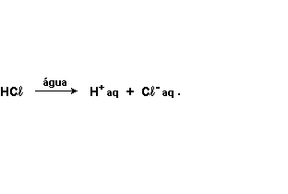

b) Na2O e CaO são classificados como óxidos ácidos.

c) O ácido fosfórico (H3PO4) é um ácido de Arrhenius, sendo classificado como triácido.

d) A reação HCℓ + NaOH  NaCℓ + H2O é de neutralização.

e) A nomenclatura para a substância Mg(OH)2 é hidróxido de magnésio.

12**.** (Ufrj 2006) Estudo recente associou o consumo de batatas fritas na adolescência a um maior risco de câncer na vida adulta.

O risco se deve à presença de acrilamida, produzida durante a fritura, quando a glicose e determinados aminoácidos presentes na batata, como a asparagina, reagem entre si, conforme representado a seguir:

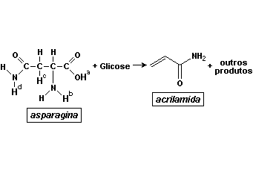

a) Indique as funções orgânicas presentes na asparagina e escreva o nome da acrilamida segundo a nomenclatura IUPAC.

b) Disponha os hidrogênios H(a), H(b), H(c) e H(d), presentes na asparagina, em ordem crescente de acidez.

13**.** (Ufu 2006) Uma abelha, que se encontra em perigo, libera um feromônio de alarme cuja estrutura do composto é mostrada a seguir. Este composto é um flavorizante com odor de banana que é liberado quando este inseto ferroa sua vítima, atraindo outras abelhas.

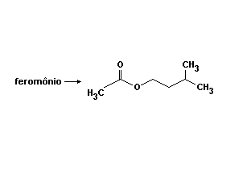

Com base na estrutura do feromônio, escreva:

a) a função orgânica a que ele pertence.

b) a sua nomenclatura, segundo a IUPAC.

c) as fórmulas estruturais dos produtos formados na sua reação de hidrólise básica.

14**.** (Ufpr 2006) A nomenclatura de um sal inorgânico pode ser derivada formalmente da reação entre um ácido e uma base. Assinale a coluna 2 (que contém as fórmulas dos sais produzidos) de acordo com sua correspondência com a coluna 1 (que contém os pares ácido e base).

COLUNA 1

1. Ácido nítrico com hidróxido ferroso.

2. Ácido nítrico com hidróxido férrico.

3. Ácido nítrico com hidróxido de sódio.

4. Ácido nitroso com hidróxido de sódio.

5. Ácido nitroso com hidróxido férrico.

COLUNA 2

( ) NaNO3

( ) Fe(NO3)3

( ) Fe(NO2)3

( ) Fe(NO3)2

( ) NaNO2

Assinale a alternativa que apresenta a sequência correta da coluna 2, de cima para baixo.

a) 3, 2, 5, 1, 4.

b) 3, 1, 2, 5, 4.

c) 5, 4, 1, 2, 3.

d) 4, 5, 2, 1, 3.

e) 4, 3, 1, 5, 2.

15**.** (G1 - cftce 2006) Com relação ao estudo das funções químicas, é incorreta a afirmativa:

a) os compostos de fórmula H2SO4 e Fe(OH)3 pertencem, respectivamente, às funções ácido e base.

b) o óxido SO3 apresenta um caráter ácido maior que o Na2O.

c) a nomenclatura do sal Na4P2O7 é o pirofosfato de sódio.

d) um elemento metálico "M" forma um cloreto MCℓ3: a fórmula do seu sulfato é M2(SO4)3.

e) a nomenclatura do ácido H4P2O7 é ácido metafosfórico.

TEXTO PARA A PRÓXIMA QUESTÃO:

A proteína do leite apresenta uma composição variada em aminoácidos essenciais, isto é, aminoácidos que o organismo necessita na sua dieta, por não ter capacidade de sintetizar a partir de outras estruturas orgânicas. A tabela a seguir apresenta a composição em aminoácidos essenciais no leite de vaca.

16**.** (Ufpel 2006)

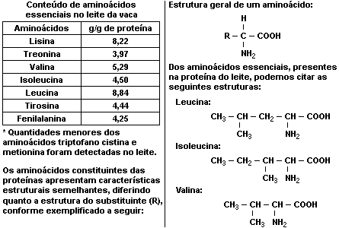

A nomenclatura oficial, segundo as regras da IUPAC, que pode substituir o nome comum do aminoácido de maior concentração na proteína do leite corresponde a:

a) ácido 3-metil-2-amino butanoico

b) ácido 4-metil-2-amino pentanoico

c) ácido 3-metil-2-amino pentanoico

d) 4-metil-2-amino pentanal

e) 3-metil-2-amino-butanol

17**.** (Pucpr 2005) A estrutura a seguir:

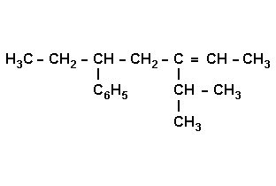

apresenta a seguinte nomenclatura oficial:

a) 3-fenil-5-isopropil-5-hepteno

b) 5-fenil-3-isopropil-2-hepteno

c) 3-isopropil-5-hexil-2-hepteno

d) 5-benzil-3-isopropil-2-hepteno

e) 5-fenil-3-etenil-2-metil-heptano

18**.** (Ufrrj 2005) O isooctano e outras moléculas de hidrocarbonetos ramificados são mais desejáveis, nas gasolinas comerciais, do que moléculas de cadeia linear uma vez que estas sofrem ignição de forma explosiva, causando até perda de potência.

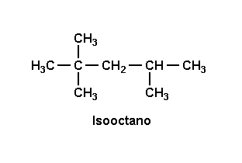

Assinale a opção que apresenta a nomenclatura correta do isooctano

a) 2,2,3 - trimetilpentano

b) 2,2,4 - trimetilpentano

c) 2,2,4 - trimetilbutano

d) 2,2,3 - dimetilpentano

e) 2,2,4 - trimetilhexano

19**.** (Ufsm 2005) A putrescina e a cadaverina foram isoladas a partir de alimentos em decomposição. A mistura das duas com outras aminas voláteis causa odores desagradáveis provenientes de alimentos em apodrecimento.

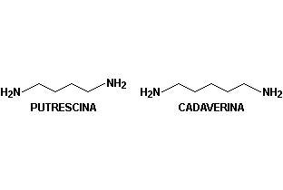

Assinale a alternativa que apresenta, respectivamente, a nomenclatura oficial da putrescina e a fórmula molecular da cadaverina.

a) 1,4 - BUTANODIAMINA; C5H14N2-

b) 1,4 - BUTANODIAMINA; C7H14N2

c) 4 - AMINOBUTANOAMINA; C5H10N2-

d) 1,5 - PENTANODIAMINA; C4H12N2-

e) 5 - AMINOPENTANOAMINA; C6H12N2-

20**.** (Uff 2005) Em 11/10/2004, o Jornal "O Globo" publicou a seguinte notícia:

"O biodiesel é um combustível de queima limpa, derivado de fontes naturais e renováveis, como os vegetais. Entre os óleos usados para a obtenção do combustível estão os de dendê, soja, palma, babaçu, mamona, girassol, amendoim e sementes de algodão e de colza. Até o pequi - fruta nascida no cerrado - está sendo testado. No Brasil, até óleos de fritura e lixo já viraram biodiesel. Mas, boa parte deve vir mesmo da soja. Um dos pontos positivos do uso do biodiesel é que, além de ser renovável, seus resíduos podem ser aproveitados como adubo orgânico e ração animal. Comparando com o óleo diesel, o biodiesel puro reduz em até 78 % as emissões de gás carbônico e diminui em 90 % as emissões de fumaça".

O biodiesel é derivado da reação entre um óleo vegetal e um álcool (etanol). A reação que se processa é:

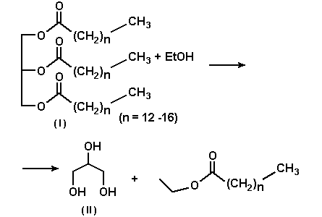

a) Classifique as funções orgânicas assinaladas por (I) e (II);

b) Informe os índices que equilibram a reação;

c) Dê o nomenclatura oficial (IUPAC) do produto II;

d) Escreva as estruturas dos possíveis isômeros derivados do glicerol.

21**.** (Fuvest 2005) "Palíndromo - Diz-se da frase ou palavra que, ou se leia da esquerda para a direita, ou da direita para a esquerda, tem o mesmo sentido."

*Aurélio.* Novo Dicionário da Língua Portuguesa, 2a ed., 40a imp., Rio de Janeiro, Ed. Nova Fronteira, 1986, p.1251.

"Roma me tem amor" e "a nonanona" são exemplos de palíndromo.

A nonanona é um composto de cadeia linear. Existem quatro nonanonas isômeras.

a) Escreva a fórmula estrutural de cada uma dessas nonanonas.

b) Dentre as fórmulas do item a, assinale aquela que poderia ser considerada um palíndromo.

c) De acordo com a nomenclatura química, podem-se dar dois nomes para o isômero do item b. Quais são esses nomes?

22**.** (Pucpr 2004) O composto:

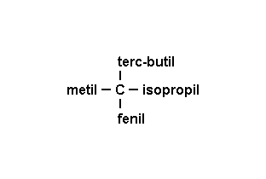

apresenta, como nomenclatura oficial, o seguinte nome:

a) 1,2,2,3,4-pentametil-2-fenil-butano.

b) 2,3,4,4-tetrametil-3-fenil-pentano.

c) 2,2,3,4-tetrametil-3-fenil-pentano.

d) 2,2,3-trimetil-3-etil-octano.

e) 2,2-dimetil-3-isopropil-3-fenil-butano.

23**.** (Ufv 2004) Devido ao grande número de compostos orgânicos existentes, a Comissão Internacional de Química Pura e Aplicada (IUPAC) tem estabelecido regras, que são periodicamente revisadas, para nomear de forma sistemática estes compostos:

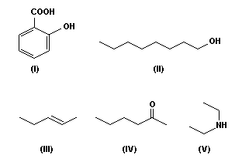

Considerando as regras de nomenclatura recomendadas pela IUPAC, os nomes dos compostos de (I) a (V), acima representados, são, respectivamente:

a) ácido orto-hidroxibenzoico; octan-1-ol; cis-pent-2-eno; hexan-2-ona; dietilamida.

b) ácido orto-hidroxibenzoico; octan-1-ol; trans-pent-2-eno; hexan-2-ona; dietilamina.

c) ácido 2-hidroxibenzoico; octan-1-ol; cis-pent-3-eno; hexan-2-ona; dietilamina.

d) ácido para-hidroxibenzoico; octan-1-ol; trans-pent-2-eno; hexan-5-ona; dietilamina.

e) ácido 2-hidroxibenzoico; octan-1-ol; trans-pent-3-eno; hexan-5-ona; dietilamida.

24**.** (Ufc 2004) Alguns ácidos orgânicos são comumente conhecidos através de nomes "engraçados", tais como ácido traumático (I), ácido constipático (II) e ácido complicático (III). Analise as estruturas destes ácidos e assinale a alternativa correta.

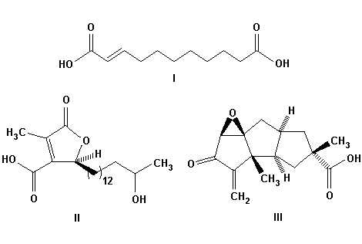

a) I, II e III apresentam em comum a função ácido carboxílico e a presença de centros quirais.

b) I é uma molécula acíclica aquiral e II e III apresentam sistemas cíclicos quirais em suas estruturas.

c) A nomenclatura IUPAC de I é ácido 2-undecenodioico e a configuração da ligação dupla é cis.

d) II apresenta as funções álcool, ácido carboxílico e cetona na sua estrutura, sendo esta última conjugada.

e) III possui 5 centros quirais em sua estrutura, permitindo a existência de 25 esteroisômeros.

25**.** (Ufsc 2004) O biodiesel é um combustível derivado de fontes renováveis para uso em motores a combustão interna. Pode ser obtido pela reação de óleos vegetais ou de gorduras animais com metanol ou etanol, na presença de um catalisador. Desse processo também se obtém o glicerol, empregado na fabricação de sabonetes e cosméticos. A mamona, o dendê e a soja são espécies vegetais utilizadas, no Brasil, na produção de biodiesel. A reação, conhecida como transesterificação, envolve o equilíbrio representado a seguir.

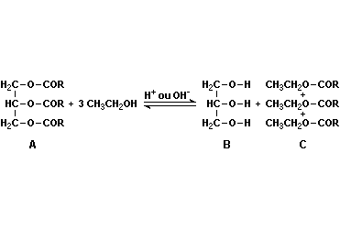

R = grupo alquílico de cadeia longa (12 a 18 carbonos).

Considere as afirmações acima e assinale a(s) proposição(ões) CORRETA(S).

01) O biodiesel é uma mistura dos compostos B e C.

02) Para deslocar o equilíbrio no sentido de formação do biodiesel, deve-se usar etanol em excesso.

04) A substância NaOH, conhecida como soda cáustica, pode ser utilizada como catalisador dessa reação.

08) As forças intermoleculares no composto representado pela letra B são menores do que aquelas existentes entre as moléculas de C.

16) A nomenclatura IUPAC do glicerol é 1,2,3-propanotriol.

26**.** (Ufsc 2003) O narcotráfico tem sempre uma novidade para aumentar o vício. A última é o GHB, com a seguinte fórmula estrutural plana:

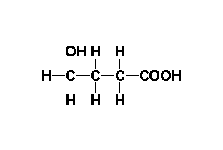

Entre os principais malefícios da droga estão:

- dificuldade de concentração;

- perda de memória;

- parada cardiorrespiratória;

- diminuição dos reflexos;

- perda da consciência;

- disfunção renal.

Com base na estrutura orgânica acima, assinale a(s) proposição(ões) CORRETA(S):

01) a fórmula representa um composto orgânico de função mista: ácido orgânico e enol.

02) o carbono onde está ligado o grupo hidroxila é o carbono delta.

04) a hidroxila está ligada ao carbono 4 da cadeia principal.

08) a nomenclatura do composto é ácido gama-hidróxi-butanoico.

16) na estrutura do referido composto existe um carbono insaturado.

32) todos os carbonos da cadeia são saturados.

64) o composto possui isômeros óticos que apresentam os mesmos princípios maléficos acima referidos.

TEXTO PARA A PRÓXIMA QUESTÃO:

Um dos isômeros do álcool fenil-etílico é um álcool primário muito empregado em formulações de perfumes. Esse composto possui aroma de rosas, ocorrendo nos óleos voláteis da rosa, da flor de laranjeira e de outras flores. Industrialmente, pode ser obtido a partir do óxido de etileno.

27**.** (Ufrj 2003) Escreva a fórmula em bastão e nomenclatura do isômero do óxido de etileno que apresenta grupamento carbonila.

28**.** (Ufrj 2002) A equação a seguir ilustra a hidrogenação do álcool insaturado e oticamente ativo A, de massa molecular m, que fornece um outro álcool B, de massa molecular m+2, porém sem atividade ótica.

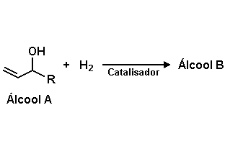

Forneça a nomenclatura IUPAC e a estrutura em bastão de B.

29**.** (Ufes 2002) A cetona C a seguir é um constituinte do óleo de lavanda, que lhe confere a sensação característica de "frescor". Pode-se preparar esse composto em duas etapas, envolvendo um reagente de Grignard:

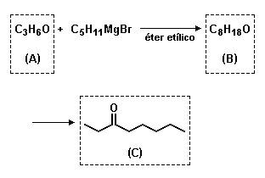

a) Dê as estruturas e os nomes dos compostos A e B, de acordo com a nomenclatura IUPAC.

b) Classifique a transformação do composto B no composto C, como um dos tipos de reação: adição, eliminação, substituição, redução ou oxidação.

c) Que reagente você usaria para efetuar a transformação de B em C?

30**.** (Uff 2001) Analise a estrutura seguinte e considere as regras de nomenclatura da IUPAC.

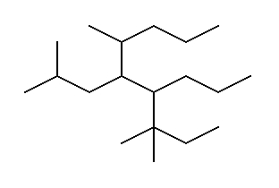

Assinale a opção que indica as cadeias laterais ligadas, respectivamente, aos carbonos de números 4 e 5 da cadeia hidrocarbônica principal.

a) propil e isobutil

b) metil e isobutil

c) terc-pentil e terc-butil

d) propil e terc-pentil

e) metil e propil

31**.** (Uff 2000) O Limoneno, um hidrocarboneto cíclico insaturado, principal componente volátil existente na casca da laranja e na do limão, é um dos responsáveis pelo odor característico dessas frutas.

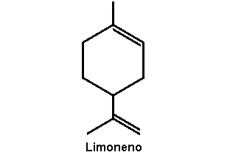

Observando-se a fórmula estrutural acima e com base na nomenclatura oficial dos compostos orgânicos (IUPAC) o limoneno é denominado:

a) 1-metil-4-(isopropenil)cicloexeno

b) 1-metil-2-(4-propenil)cicloexeno

c) 1-(isopropenil)-4-metil-cicloexeno

d) 1-metil-4-(1-propenil)cicloexeno

e) 1-(isopropenil)-4-metil-3-cicloexeno